19.10.2021 Учебная группа: 2ТМ

Преподаватель Черномордик Анна Евгеньевна
ОП.02 Электротехника и электроника

Тема 2.5 Применение законов Кирхгофа для расчёта электрических цепей.

Лекция № 17
Цель занятия: Усвоить основные понятия по изучаемой теме.

Задачи занятия: уметь применять полученные знания для решения ситуационные задач.

Задание студентам:
1.Записать в тетрадь и самостоятельно проработать лекцию несколько раз.
2. Решить задачи. Фотографию конспекта и решенные задачи прислать на электронный адрес kabinet1218@gmail.com в срок до 08.00 20.10.2021г.

План:
- Методы расчёта сложных цепей постоянного тока.
- Правила и порядок расчета сложных цепей постоянного тока.
- Метод узловых и контурных уравнений.
- Метод контурных токов.
- Метод узлового напряжения.
- Метод эквивалентного генератора.

Литература:
Основные источники:
1. И. А. Данилов, П.М. Иванов. Общая электротехника с основами электроники, Высшая школа, 1989.
2. Общая электротехника с основами электроники. Учебник для техникумов В.А.. Гаврилюк, Б.С. Гершунский, А.В. Ковальчук, ЮА. Куницкий - Киев: Высшая школа. Главное издательство, 1980.
3. Т.Ф. Березкина Задачник по общей электротехнике с основами электроники - М.: Высшая школа, 1983.

Дополнительные источники:
1. И. Федотов, Основы электроники, Москва, «Высшая школа», 1990.
2. Общая электротехника с основами электроники, Усс Л.В., Красько А.С., Климович Г.С., 1990.

Уважаемые студенты!
Следующее занятие - ОКР (обязательная контрольная работа), которая длится 45 минут. По истечении указанного времени Вам необходимо будет оперативно прислать фотографию выполненной работы.
Поэтому, внимательно изучите сегодняшнюю лекцию, повторите полностью все лекции разделов: №1 «Электрическое поле» и №2 .«Электрические цепи постоянного тока».
Приготовьте к следующему занятию несколько двойных листиков, ручки, которые пишут, карандаши, линейки и самое главное - свои знания!!!

Вопрос № 1 Методы расчёта сложных цепей постоянного тока
Расчёт и анализ любых электрических цепей производится с помощью основных законов электрических цепей: закона Ома, первого и второго закона Кирхгофа.
Закон Ома: Сила тока прямопропорциональна напряжению и обратно пропорциональна сопротивлению.
, где U – напряжение участка цепи, [В]
R – сопротивление участка, [Ом.]
I – ток через сопротивление участка, [А]

1 – й закон Кирхгофа
Алгебраическая сумма токов ветвей соединённых в любой точке электрической цепи, равна нулю.

2 – й закон Кирхгофа
В любом замкнутом контуре электрической цепи алгебраическая сумма ЭДС равна алгебраической сумме напряжений на всех резистивных элементах контура.

Анализом электрической цепи называется определение токов и напряжений в её ветвях и отдельных элементах.
Для анализа или расчета сложных электрических цепей существуют следующие методы:
– метод узловых и контурных уравнений;
– метод контурных токов;
– метод узлового напряжения;
– метод наложения токов;
– метод эквивалентного генератора и другие.
Каждый метод имеет ряд правил и условий расчета, применимых только к нему, но существуют и общие правила и допущения, составляющие основу для всех методов.
Если известны все ЭДС и сопротивления сложной цепи, то, применяя законы Кирхгофа, всегда можно составить столько независимых уравнений, сколько различных неизвестных токов имеется в этой цепи. Определение токов сводится, таким образом, к решению системы линейных уравнений.
Для получения необходимого числа независимых уравнений следует применить первый закон Кирхгофа ко всем узловым точкам, кроме одной, т. е. составить, пользуясь этим законом (n-1) уравнений, если число узлов равно n. Недостающие уравнения должны быть составлены по второму закону Кирхгофа таким образом, чтобы каждое следующее уравнение не могло быть получено из предыдущих.

Вопрос № 2 Правила и порядок расчета сложных цепей постоянного тока
Сложную цепь при помощи уравнений Кирхгофа целесообразно рассчитывать в следующей последовательности:
- по возможности упрощают расчетную схему (заменив, например, несколько параллельно-соединенных сопротивлений одним эквивалентным сопротивлением);
- наносят на схеме известные направления всех ЭДС (всегда от минуса к плюсу внутри источника);
- задаются произвольными направлениями токов. Заданные направления ЭДС и условно принятые направления токов изображают стрелками;
- составляют уравнения по первому закону Кирхгофа для всех узловых точек схемы, кроме одной;
- составляют недостающие уравнения по второму закону Кирхгофа, обходя замкнутые контуры по часовой или против часовой стрелки. При этом ЭДС и токи, совпадающие с направлением обхода, принимаются положительными, а противоположные (т. е. встречные) этому направлению - отрицательными;
- решают составленную систему уравнений и определяют неизвестные токи.

Важно!
Если в результате расчета, значение тока получится со знаком минус, то это означает, что этот ток имеет направление противоположное тому, которое было условно принято для него в начале расчета.
Если в результате расчета сложной цепи получается, что у энергопреобразующего устройства (электрической машины или аккумулятора) фактическое направление тока совпадает с направлением действия его ЭДС, то это свидетельствует о том, что рассматриваемое устройство работает в качестве источника электроэнергии – генератор.
Если направление тока обратно направлению ЭДС, то это означает, что это устройство является электроприемником например, зарядным устройством.

Вопрос № 3 Метод узловых и контурных уравнений
Этот метод самый универсальный, им можно пользоваться для расчета любых сложных цепей, любой конфигурации и с любым количеством источников ЭДС. Для решения задачи воспользуемся указанным ранее алгоритмом расчета.
Задача 1
Дано: Е1 = 246 В, Е2 = 230 В, R1 = 0,3 Ом, R2 = 1 Ом, R3 = 24 Ом.
Найти: Значения токов во всех ветвях.

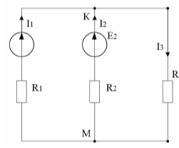
Рисунок 4.7 (б) – Предполагаемые направления токов

Решение
В рассматриваемой цепи 2 узла: К и М, наблюдается три контура: два внутренних и один внешний.
Построим систему уравнений по правилам расчета:
У нас 3 неизвестных тока – значит нужно построить 3 уравнения. По первому закону Кирхгофа составляем (n -1) уравнений, где n – число узлов. В заданной схеме 2 узла: n=2, следовательно - по первому закону Кирхгофа можно построить 1 уравнение. Еще два уравнения построим по второму закону Кирхгофа, для этого выделим в схеме 2 контура:
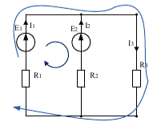
Рисунок 4.7 (в) – Выделение контуров для расчета

Выводы:
Ток во второй ветви получился отрицательным, следовательно, он течет в противоположную сторону, от предполагаемого в начале расчета. А источник второй ЭДС является не генератором, а потребителем – зарядным устройством.

Вопрос № 4 Метод контурных токов
Решим эту же задачу методом контурных токов.
При применении этого метода предполагают что в каждом контуре циркулирует свой ток. Контурные токи – виртуальные, они не существуют. Пусть в первом контуре циркулирует ток – I₁, а во втором – I₂.

Задача 2
Дано: Е1 = 246 В, Е2 = 230 В, R1 = 0,3 Ом, R2 = 1 Ом, R3 = 24 Ом.
Найти: Значения токов во всех ветвях.
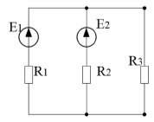
Рисунок 4.7(а) – Исходная заданная для расчета сложная электрическая цепь
Решение
Введем обозначение: пусть реальные токи обозначены как: i₁, i₂, i₃, виртуальные токи обозначим как: I₁, I₂ (рисунок 4.7(г)).
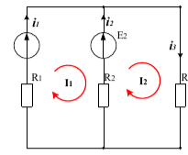

Рисунок 4.7(г) – Цепь для расчета методом контурных токов
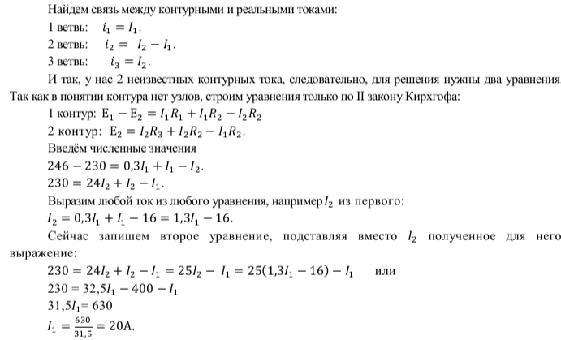
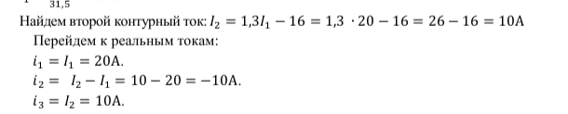
Выводы:
Очевидно, что мы получили тот же результат и ток во второй ветви по-прежнему течет в противоположном направлении.

Вопрос № 5 Метод узлового напряжения
Нам предстоит ещё раз решить эту задачу, применяя ещё один метод – метод узлового напряжения. Этот метод предпочтителен, если в цепи при множестве контуров и ветвей всего два узла.

Задача 3
Дано: Е1 = 246 В, Е2 = 230 В, R1 = 0,3 Ом, R2 = 1 Ом, R3 = 24 Ом.
Найти: Значения токов во всех ветвях.
Решая задачу этим способом, предполагают, что все токи текут к одному узлу. Как показано на рисунке 4.7(д):

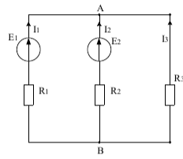
Рисунок 4.7(д) – Цепь для расчета узлового напряжения

Решение
Так как все ветви включены между двумя узлами, значит, имеем параллельное соединение и применяем все правила и формулы для параллельного соединения.
Тогда, узловое напряжение можно найти по закону Ома как:
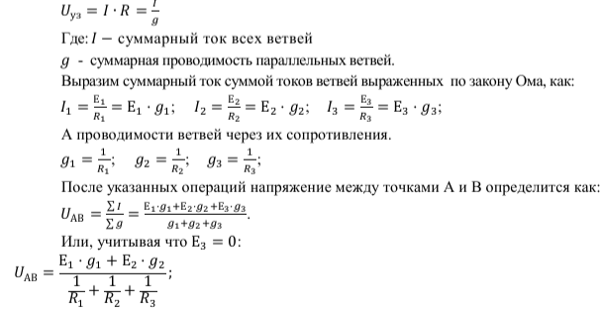
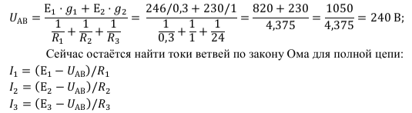
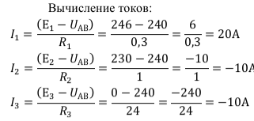

Выводы:
В отличии от предыдущих результатов, здесь ток I₃ имеет отрицательное значение, так как в начале решения этим методом мы приняли, что все токи направлены к узлу А. Следовательно, мы получили абсолютно правильный ответ – этот ток течет в противоположном направлении.

Вопрос № 6 Метод эквивалентного генератора
Метод эквивалентного генератора позволяет произвести частичный анализ электрической цепи. Например, определить ток в какой-либо одной ветви сложной электрической цепи и исследовать поведение этой ветви при изменении ее сопротивления. Сущность метода заключается в том, что по отношению к исследуемой ветви amb (рис. 1.28, а) сложная цепь заменяется активным двухполюсником А, схема замещения которого представляется эквивалентным источником (эквивалентным генератором) с ЭДС E_{э} и внутренним сопротивлением r_{0э}, нагрузкой для которого является сопротивление R ветви amb.
Если известны ЭДС и сопротивление эквивалентного генератора, то ток I в ветви amb определяется по закону Ома
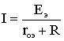.
Покажем, что параметры эквивалентного генератора E_{э} и r_{0э} можно определить соответственно по режимам холостого хода и короткого замыкания активного двухполюсника.
В исследуемую схему (рис. 1.28, а) введем два источника, ЭДС которых E₁ и E_{э} равны и направлены в разные стороны (рис. 1.28, б). При этом величина тока I в ветви amb не изменится. Ток I можно определить как разность двух токов I = I_{э} - I₁, где I₁ – ток, вызванный всеми источниками двухполюсника А и ЭДС E₁ (рис. 1.28, в); I_{э} – ток, вызванный только ЭДС E_{э} (рис. 1.28, г).
Если выбрать ЭДС E₁ такой величины, чтобы получить в схеме (1.28, в) ток I₁=0, то ток I будет равен (рис. 1.28, г)
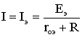,
где r_{0э} – эквивалентное сопротивление двухполюсника А относительно выводов а и b.
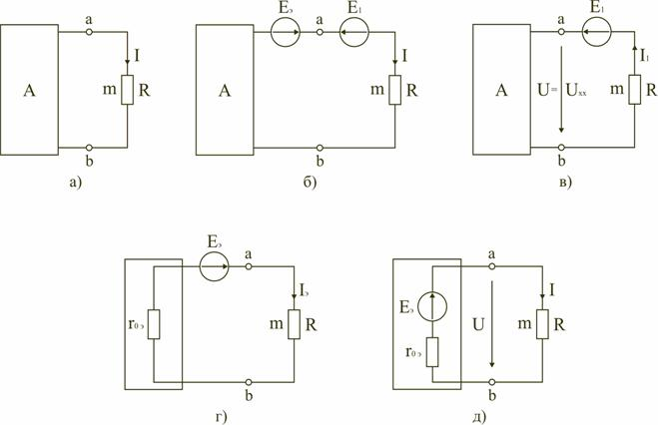
Рис. 1.28

Так как при I₁ = 0 (рис. 1.28, в) активный двухполюсник А будет работать относительно ветви amb в режиме холостого хода, то между выводами a и b установится напряжение холостого хода U = U_{хх} и по второму закону Кирхгофа для контура amba получим E₁ = I₁R + U_{хх} = U_{хх}. Но по условию E_{э} = E₁, поэтому и E_{э} = U_{хх}. Учитывая это, формулу для определения тока I можно записать в такой форме:
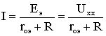.
В соответствии с (1.26) электрическая цепь на рис. 1.28, а может быть заменена эквивалентной цепью (рис. 1.28, д), в которой E_{э} = U_{хх} и r_{0э} следует рассматривать в качестве параметров некоторого эквивалентного генератора.
Значения E_{э} = U_{хх} и r_{0э} можно определить как расчетным, так и экспериментальным путем. Для расчетного определения U_{хх} и r_{0э} необходимо знать параметры элементов активного двухполюсника и схему их соединения.
Для определения величины r_{0э} необходимо удалить из схемы двухполюсника все источники, сохранив все резистивные элементы, в том числе и внутренние сопротивления источников ЭДС. Внутренние сопротивления источников напряжений принять равными нулю. Затем рассчитать известными методами эквивалентное сопротивление относительно выводов ab.
Для определения величины E_{э} разомкнем цепь и определим по методу узлового напряжения напряжение U_{ab} = U_{хх} = E_{э} между выводами ab активного двухполюсника.
Экспериментально параметры эквивалентного генератора можно определить по результатам двух опытов. Разомкнув ветвь с сопротивление R (рис. 1.28, д), измеряем напряжение между выводами a и b U_{ab} = U_{хх} = E_{э} (опыт холостого хода).
Для определения r_{0э} проводится (если это допустимо) опыт короткого замыкания: заданная ветвь замыкается накоротко и в ней измеряется ток короткого замыкания I_{кз}. По закону Ома рассчитываем величину r_{0э} = E_{э}/I_{кз}.

ВАЖНО
Количество уравнений по законам Кирхгофа = количество неизвестных токов цепи, т.е. количеству ветвей цепи.
1 Количество уравнений по I закону Кирхгофа = количество узлов цепи – 1.
2. Количество уравнений по II закону Кирхгофа = общее количество уравнений – количество уравнений по I закону Кирхгофа.
3. Для уравнений по I закону Кирхгофа: токи входящие в узел записываются со знаком (+), а выходящие – со знаком (–).
4. Для уравнений по II закону Кирхгофа: ЭДС и токи, совпадающие с выбранным направлением обхода контура записываются со знаком (+), а несовпадающие – со знаком (–).

Алгоритм определения знака величины электродинамической силы и падения напряжений:
- Выбираем направление обхода контурных цепей. Тут возможны несколько вариантов: либо по часовой стрелке, либо против часовой стрелки.
- Произвольным образом выбираем направление движения токов протекающих через элементы контурных цепей.
- И наконец, расставляем знаки для электродинамической силы и падения напряжений (не забывая о совпадении или несовпадении направления электродинамической силы с направлением движения обхода контура)

Пример формулы второго закона:
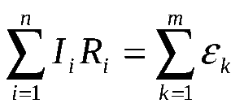
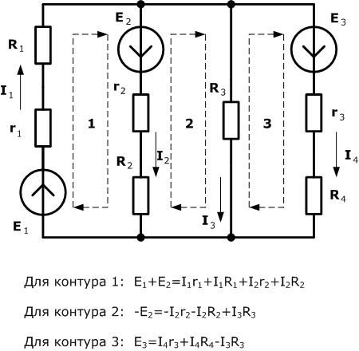

Метод законов Кирхгофа заключается в решении системы уравнений, составленных по первому и второму законам Кирхгофа.
Метод заключается в составлении уравнений по первому и второму законам Кирхгофа для узлов и контуров электрической цепи и решении этих уравнений с целью определения неизвестных токов в ветвях и по ним – напряжений. Поэтому число неизвестных равно числу ветвей b, следовательно, столько же независимых уравнений необходимо составить по первому и второму законам Кирхгофа.
Число уравнений, которые можно составить на основании первого закона, равно числу узлов цепи, причём только (y – 1) уравнений являются независимыми друг от друга.
Независимость уравнений обеспечивается выбором узлов. Узлы обычно выбирают так, чтобы каждый последующий узел отличался от смежных узлов хотя бы одной ветвью. Остальные уравнения составляются по второму закону Кирхгофа для независимых контуров, т.е. число уравнений b - (y - 1) = b - y +1.
Контур называется независимым, если он содержит хотя бы одну ветвь, не входящую в другие контуры.

Например
Рассмотрим схему на рис. 3.1. Пусть известны величины сопротивлений R₁, R₂, R₃, R₄, R₅, R₆, ЭДС Е. Необходимо определить токи в ветвях схемы.
Рис. 3.1 Рис. 3.2

Сопротивления R₄ и R₅ соединены последовательно, а сопротивление R₆ - параллельно с ними, поэтому их эквивалентное сопротивление
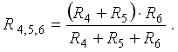
После проведенных преобразований схема принимает вид, показанный на рис. 3.2, а эквивалентное сопротивление всей цепи
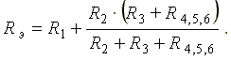
Ток I₁ в неразветвленной части схемы определяется по формуле:
Найдем токи I₂ и I₃ в схеме на рис. 3.2 по формулам:
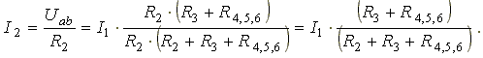
I₃ = I₁ - I₂ - формула получается из уравнения, составленного по первому закону Кирхгофа:
I₁ - I₂ - I₃ = 0.
Переходим к исходной схеме на рис. 3.1 и определим токи в ней по формулам:
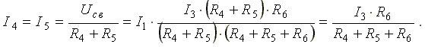
I₆ = I₃ - I₄ (в соответствии с первым законом Кирхгофа I₃ - I₄ - I₆ =0).

Рассмотрим еще один пример
Дана электрическая цепь постоянного тока. Необходимо найти эквивалентное сопротивление R_{ЭКВ,} токи, напряжения, мощности на всей цепи и на отдельных участках.
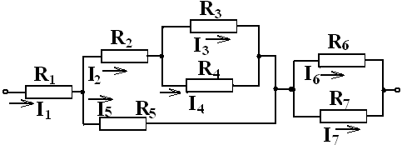
Для этого на параллельно соединенных резисторах R₃ и R₄ найдем их общее сопротивление: их произведение разделим на их сумму:
R₃₄ = (R₃ ∙ R₄) / (R₃ + R₄)
Затем точно также на параллельных участках R₆ и R₇ найдем их общее сопротивление
R₆₇ = (R₆ ∙ R₇) / (R₆ + R₇)
Резисторы R₂ и R₃₄ соединены последовательно, значит, их надо сложить:
R₂+ R₃₄ =R₂₃₄
Резисторы R₂₃₄ и R₅ соединены параллельно. Поэтому (как для двух параллельных) их произведение разделим на их сумму:
R₂₃₄₅ = (R₂₃₄ ∙ R₅) / (R₂₃₄ + R₅)
Получаем, что резистор R₁ и эквивалентно рассчитанные участки сопротивлениями R₂₃₄₅ и R₆₇ соединены последовательно, их сложим и найдем полное сопротивление, т. е. эквивалентное сопротивление всей цепи:
R_{ЭКВИВ} = R₁ +R₂₃₄₅ + R₆₇
2. Зная напряжение (или ток), подведенное к цепи, найдем ток (или напряжение) цепи из закона Ома для участка цепи. U= I∙ R или I = U / R
3. Т. к. участки с сопротивлениями R₁, R₂₃₄₅ и R₆₇ соединены последовательно, то ток на этих участках одинаков:
I₁ =I₂₃₄₅ = I₆₇ = I
- Значит, можем найти напряжение на этих же участках, умножив ток (ток одинаков на последовательных участках цепи!) на сопротивления участков.
U₁= I₁∙ R₁
U₂₃₄₅= I₁∙ R₂₃₄₅ = U₂₃₄ = U₅, т. к. на параллельных участках цепи напряжение одинаково.
U₆₇= I₁∙ R₆₇ = U₆ = U₇ , т. к. на параллельных участках цепи напряжение одинаково.
Зная напряжения на резисторе R₅ и участке R₂₃₄, найдем токи на них: I₅ = U₅ / R₅ ;I₂₃₄ = U₂₃₄ / R₂₃₄
Аналогично (заметьте, напряжение на них одинаково, но сопротивление разное, поэтому и токи разные!): I₆ = U₆ / R₆; I₇ = U₇ / R₇
Проверка: А) должно быть, чтобы сумма токов I₆ и I₇ равно току I₆₇ на этом участке с сопротивлением R₆₇, согласно первому закону Кирхгофа. I₆₇ = I₆ + I₇
Б) должно быть, чтобы сумма токов I₂₃₄ и I₅ равно току I₂₃₄₅ на этом участке с сопротивлением R₂₃₄₅, т. е. I₂₃₄₅ =I₂₃₄ + I₅
Но токи на последовательно соединенных участках R₂ иR₃₄ цепи одинаковы,
т. е. ток I₂ равен току на I₃₄, ноI₃₄ = I₃ + I₄.Запишем это:I₂ = I₃₄ = I₃ + I₄
5. Напряжения на последовательно соединенных участках R₂ иR₃₄ цепи равно сумме напряжений
U₂₃₄ = U₂ + U₃₄ . Но U₃₄ = U₃ = U₄
Зная ток I₂ наR₂, найдем напряжение U₂ на нем U₂ = I₂∙ R₂
Также, зная ток I₃₄, найдем напряжение U₃₄ на участке U₃₄= I₃₄∙ R₃₄
Проверка. Должно быть, что напряжения U₃₄ = U₃ = U₄ , т. к. напряжение на параллельных участках одинаково. Отсюда найдем из закона Ома токи на резисторах R₃ и R₄.
6. Остается найти мощности на всей цепи и на отдельных участках по любой из известных формул мощности: Р_{i} = I_{i ∙} U_{i} или Р_{i} = I_{i}² ∙R_{i}
Задача решена в общем виде.

Задачи для самостоятельной работы

Задача № 1
Три сопротивления R₁ = 5 Ом, R₂ = 1 Ом, R₃ = 3 Ом и два источника тока соединены так, как показано на рисунке. Внутренними сопротивлениями источников тока можно пренебречь. ЭДС первого источника тока равна 1,4 В, и сила тока, текущего через сопротивление R₃, равна I₃= 1 А. Определите ЭДС второго источника тока.
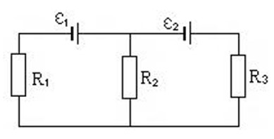

Задача № 2
Определить эквивалентное сопротивление, напряжение, силу тока на каждом участке электрической цепи напряжением 100В. Сопротивления проводников равны: R₁=5,2 Ом, R₂=5 Ом, R₃=4 Ом, R₄=12 Ом, R₅=12 Ом.

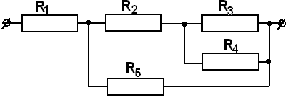
Рис. 1

